

本科实验报告

课程名称： | 计算机组成与设计
姓 名： | 张序鸿
学 院： | 竺可桢学院
专 业： | 计算机科学与技术
学 号： | 3230103265
指导教师： | 杨莹春

2024 年 12 月 13 日

浙江大学实验报告

课程名称： 计算机组成与设计 实验类型： 综合
实验项目名称： CPU设计之中断
学生姓名： 张序鸿 专业： 混合班 学号：3230103265
指导老师： 杨莹春、潘之杰 助教： 张立冬、马致远
实验地点： 东4-509 实验日期： 2024年 11 月 27 日

- 实验目的和要求
1. 深入理解CPU结构
3. 学习如何提高CPU使用效率
3. 学习CPU中断工作原理
4. 设计中断测试程序
5. 熟悉RISC-V 中断的原理，了解引起CPU中断产生的原 因及其处理方法，扩展包含中断的CPU
二、实验内容和原理
内容：
任务一：扩展实验CPU中断功能
- 修改设计数据通路和控制器（增加中断控制）
- 拓展CPU中断功能
任务二：设计CPU中断测试方案并完成测试

原理：
2.1 中断基本概念
中断是指程序执行过程中，当发生某个事件时，中止CPU上 现行程序的运行，引出处理该事件的程序执行的过程，此过 程都需要打断处理器正常的工作。
· 中断源 : 引起中断的事件称为中断源；
· 中断请求 : 中断源向CPU提出处理的请求；
· 断点 : 发生中断时被打断程序的暂停点；
· 中断响应 : CPU暂停现行程序而转为响应中断请求的过程；
· 中断处理程序 : 处理中断源的程序；
· 中断处理 : CPU执行有关的中断处理程序；
· 中断返回 : 返回断点的过程；
当CPU收到中断或者异常的信号时，它会暂停执行当前的程序或任务，通过一定的机制跳转到负责处理这个信号的相关处理程序中，在完成对这个信号的处理后再跳回到刚才被打断的程序或任务中。
·保护CPU现场 -- > ·处理发生的中断事件 -- > ·恢复正常操作

2.2 RISC-V中断处理寄存器
RISC-V架构主要分为3个工作模式，不同模式均可产生中断：
· 机器模式(Machine Mode) —— 本实验目标
· 用户模式(User Mode)
· 监督模式(Supervisor Mode)
中断处理时涉及多个新寄存器，在此做简单介绍：
（1）异常入口基址寄存器 - mtvec：
处理器进入异常后，跳入的PC地址由mtvec指定，本实验采取固定向量。
一般，MODE=1时进行中断的跳转，且跳转地址为BASE + 4 * CAUSE（CAUSE为中断对应的编号）。

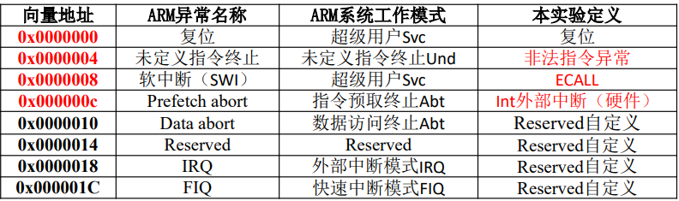
【ARM中断处理跳转地址向量表】
（2）异常原因寄存器 – mcause ：
处理器进入异常后，异常的引发原因由mcause寄存器指定。
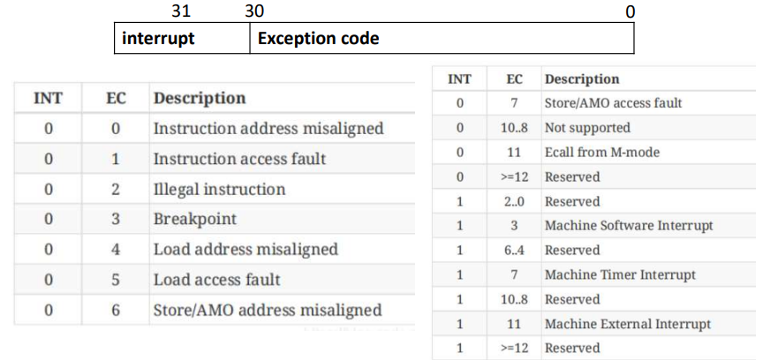

（3）*异常PC寄存器 – mepc ：
处理器进入异常后，异常的返回地址由 mepc寄存器保存。
在进入异常时，硬件将自动更新mepc寄存器的值，为当前遇到异常的指令PC的下一条指令。 Mepc寄存器作为异常的返回地址，在异常结束后 ，能够使用它保存的PC值回到之前被停止执行的程序点。

（4）异常值寄存器 – mtval ：
处理器进入异常后，异常的存储器访问地址或指令编码由mtval寄存器保存.

（5）异常状态寄存器 – mstatus :
处理器进入异常后，异常的各种状态由 mstatus寄存器指示.

2.3 RISC-V中断处理相关指令
（1）异常返回 – mret ：PC <= mepc
当异常程序处理完成后，最终要从异常服务程序中退出，并返回主程序。在机器模式下退出异常时候，软件须使用MRET，规定：
·停止执行当前程序流，转而从csr寄存器mepc定义的pc地址开始执行·
执行mret指令不仅会让处理器跳转到上述的pc地址开始执行，还会让硬件同时 更新csr寄存器机器模式状态寄存器mstatus。

（2）环境调用 – ecall ： mepc = ecall
软中断，系统命令中断转而执行规定指令。

（3）断点 – ebreak ： mepc = ebreak
2.3 RISC-V中断处理设计
参考ARM中断向量，实现非法指令异常和外部中断以及ECALL。
·1.外部中断（Int）触发中断或非法指令（illegial）触发异常或ecall系统调用
·2.mtvec寄存器定义的PC值分别Int为0x0c；ecall为0x08；illegical为0x04
·3.mepc寄存器值更新为下一条指令的PC值
·4.执行异常服务程序（向量跳转后的程序）
·5.执行mret指令，返回mepc保存的PC处继续程序流

三、实验过程和数据记录
3.1 设计实现Datapath：
（1）Vivado 新建文件
·利用 Vivado 新建文件，命名 OExp04-Datapath_int；
本实验仍然需要用到Lab0设计的MUX多路选择器、若干基本运算模块（and、or、xor、nor、srl等），以及Lab1设计的Regs。以及Lab4-03中修改后的ALU、ImmGen_more两个模块（具体代码见实验原理）。
同时，中断的加入意味着PC模块需要增加：
·mtvec寄存器型变量（非必需），中断和异常触发PC转向中断地址
◆ 相当于硬件触发Jal，用mret返回
·mepc寄存器，中断和异常返回PC的地址
·增加控制信号INT（不要重复响应）、mret、ecall、ill_instr
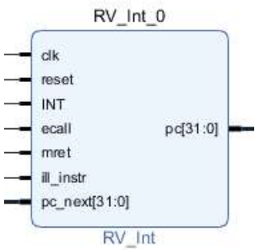

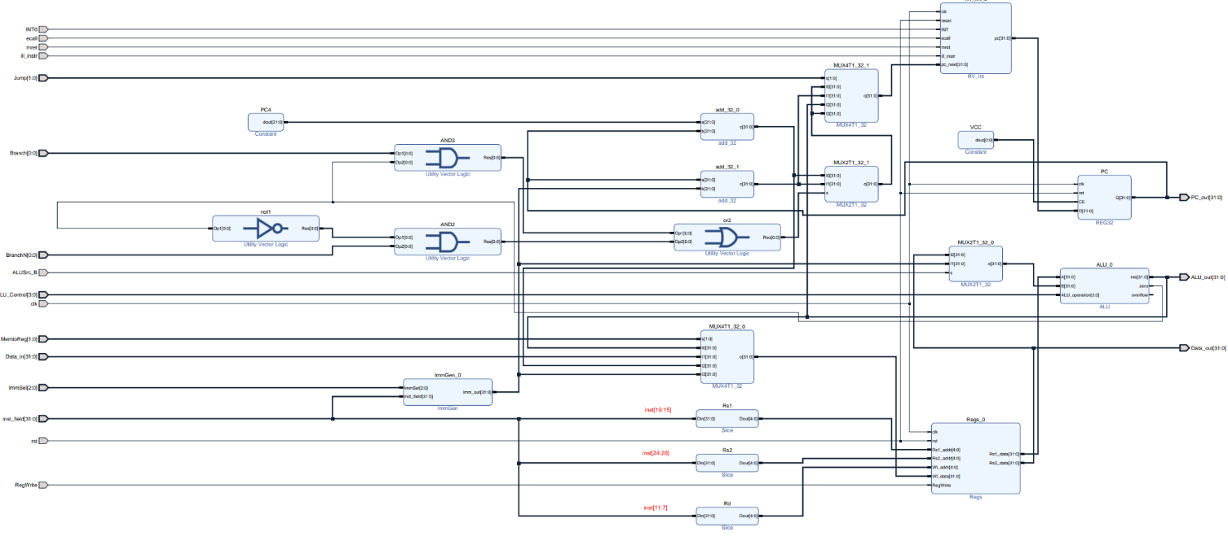
（2）设计Datapath_more：
首先需要完成RV_int模块的设计：
`timescale 1ns / 1ps

module RV_int(
input wire clk ,
input wire reset ,
input wire INT,
input wire ecall ,
input wire mret,
input wire ill_instr,
input wire [31:0] pc_next,
output reg [31:0] pc,
output reg [31:0] MEPC
);
always @(posedge clk or posedge reset) begin
if (reset) begin
MEPC <= 32'h00000000;// 复位时清除MEPC
end
else if (INT | ecall | ill_instr) begin
MEPC <= pc_next;// 中断发生时，保存下一条指令的地址
end
end

always @(*) begin
if (reset) begin
pc = 32'h00000000;
end
else if (INT) begin
pc = 32'h0000000c; // 跳转到中断处理入口
end
else if (ecall) begin
pc = 32'h00000008; // 跳转到ecall处理入口
end
else if (ill_instr) begin
pc = 32'h00000004; // 跳转到非法指令处理入口
end
else if (mret) begin
pc = MEPC; // 执行mret时恢复到MEPC保存的下一条指令
end
else begin // 如果没有异常，正常更新MEPC
pc = pc_next;
end
end

逻辑原理图已给出，相较于Datapath_more的区别只在添加了RV_int模块来进行中断处理，代码实现如下：
`timescale 1ns / 1ps

module Datapath_int(
input wire clk,
input wire rst,
input wire[31:0] inst_field,
input wire[31:0] Data_in,
input wire[3:0] ALU_operation,
input wire[2:0] ImmSel,
input wire[1:0] MemtoReg,
input wire ALUSrc_B,
input wire [1:0] Jump,
input wire Branch, // beq
input wire BranchN, // bne
input wire RegWrite,

input wire INT0,
input wire ecall,
input wire mret,
input wire ill_instr,

output wire[31:0] PC_out,
output wire[31:0] Data_out,
output wire[31:0] ALU_out,
output wire[1023:0] all_regs_data,
output wire[31:0] mepc
);

wire[31:0] Imm_out;
wire[31:0] PC_inc;
wire[31:0] PC_imm;
wire ALU_zero;
wire[31:0] PC_1;
wire[31:0] Wt_data;
wire[31:0] PC_new;
wire[31:0] Rs1_data;
wire[31:0] ALU_B;
wire[31:0] PC_int;

RV_int RV_int(
.clk(clk),
.reset(rst),
.INT(INT0),
.ecall(ecall),
.mret(mret),
.ill_instr(ill_instr),
.pc_next(PC_new),
.pc(PC_int),
.MEPC(mepc));
ImmGen_more ImmGen(
.ImmSel(ImmSel),
.inst_field(inst_field),
.Imm_out(Imm_out));
add32 add_32_0(
.a(32'h4),
.b(PC_out),
.c(PC_inc));
add32 add_32_1(
.a(PC_out),
.b(Imm_out),
.c(PC_imm));
MUX2T1_32 MUX2T1_32_1(
.I0(PC_inc),
.I1(PC_imm),
.s((Branch & ALU_zero) | (BranchN & ~ALU_zero)),
.o(PC_1));
MUX4T1_32 MUX4T1_32_0(
.s(MemtoReg),
.I0(ALU_out),
.I1(Data_in),
.I2(PC_inc),
.I3(Imm_out),
.o(Wt_data));
MUX4T1_32 MUX4T1_32_1(
.I0(PC_1),
.I1(PC_imm),
.I2(ALU_out),
.I3(PC_1),
.s(Jump),
.o(PC_new));
MUX2T1_32 MUX2T1_32_0(
.I0(Data_out),
.I1(Imm_out),
.s(ALUSrc_B),
.o(ALU_B));
Regs Regs(
.clk(clk),
.rst(rst),
.RegWrite(RegWrite),
.Rs1_addr(inst_field[19:15]),
.Rs2_addr(inst_field[24:20]),
.Wt_addr(inst_field[11:7]),
.Wt_data(Wt_data),
.Rs1_data(Rs1_data),
.Rs2_data(Data_out),
.all_regs_data(all_regs_data));
ALU ALU(
.A(Rs1_data),
.B(ALU_B),
.ALU_operation(ALU_operation),
.res(ALU_out),
.zero(ALU_zero));
REG32 PC(
.clk(clk),
.rst(rst),
.CE(1'b1),
.D(PC_int),
.Q(PC_out));

endmodule
（3）Lab04-4 Datapath_int工程结构：
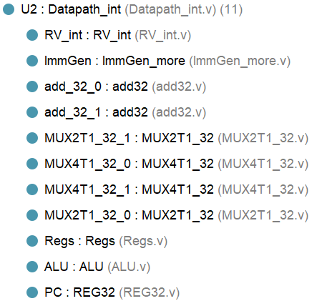

3.2 设计实现SCPU_Ctrl_int：
（1）Vivado 新建文件
·利用 Vivado 新建文件，命名 OExp04-SCPU_ctrl_int；
主要实现两个阶段的译码：根据指令inst_in对主要控制信号进行赋值分配；根据ALU_op、Funct3/7对ALU中的ALU_Control进行赋值。
本实验额外需要的译码是在default部分为illegal指令给予中断，并为新添加的ecall、mret指令（Opcode = 11100）译码。
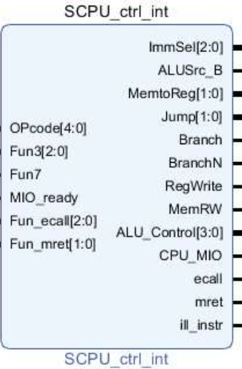

（2）描述设计SCPU_ctrl_more：
·逻辑接口：
module SCPU_ctrl_int(
input[4:0]OPcode, //Opcode
input[2:0]Fun3, //Function
input Fun7, //Function
input MIO_ready, //CPU Wait
input [2:0] Fun_ecall ,
input [1:0] Fun_mret ,

output reg [2:0]ImmSel, //立即数选择控制
output reg ALUSrc_B, //源操作数2选择
output reg [1:0]MemtoReg, //写回数据选择控制
output reg [1:0]Jump, //jal
output reg Branch, //beq
output reg BranchN,
output reg RegWrite, //寄存器写使能
output reg MemRW, //存储器读写使能
output reg [3:0]ALU_Control, //alu控制
output reg CPU_MIO ,

output reg ecall ,
output reg mret ,
output reg ill_instr
);

reg [1:0] ALUop;
wire [3:0] Fun;
assign Fun = {Fun3,Fun7};

·主控制器设计：
always @(*) begin
case(OPcode)
5'b01100: begin {ALUSrc_B,MemtoReg,RegWrite,MemRW,Branch,BranchN,Jump,ALUop,ImmSel} = 14'b0_00_1_0_0_0_00_10_000; ill_instr = 1'b0; ecall = 1'b0; mret = 1'b0;end //ALU
5'b00000: begin {ALUSrc_B,MemtoReg,RegWrite,MemRW,Branch,BranchN,Jump,ALUop,ImmSel} = 14'b1_01_1_0_0_0_00_00_001; ill_instr = 1'b0; ecall = 1'b0; mret = 1'b0;end //load
5'b01000: begin {ALUSrc_B,MemtoReg,RegWrite,MemRW,Branch,BranchN,Jump,ALUop,ImmSel} = 14'b1_00_0_1_0_0_00_00_010; ill_instr = 1'b0; ecall = 1'b0; mret = 1'b0;end //store
5'b11000: begin
case(Fun3)
3'b000: begin {ALUSrc_B,MemtoReg,RegWrite,MemRW,Branch,BranchN,Jump,ALUop,ImmSel} = 14'b0_00_0_0_1_0_00_01_011; ill_instr = 1'b0; ecall = 1'b0; mret = 1'b0; end // beq
3'b001: begin {ALUSrc_B,MemtoReg,RegWrite,MemRW,Branch,BranchN,Jump,ALUop,ImmSel} = 14'b0_00_0_0_0_1_00_01_011; ill_instr = 1'b0; ecall = 1'b0; mret = 1'b0; end // bne
default : begin ill_instr = 1'b1; ecall = 1'b0; mret = 1'b0; end
endcase
end
5'b11011: begin {ALUSrc_B,MemtoReg,RegWrite,MemRW,Branch,BranchN,Jump,ALUop,ImmSel} = 14'b1_10_1_0_0_0_01_00_100; ill_instr = 1'b0; ecall = 1'b0; mret = 1'b0;end //jump
5'b00100: begin {ALUSrc_B,MemtoReg,RegWrite,MemRW,Branch,BranchN,Jump,ALUop,ImmSel} = 14'b1_00_1_0_0_0_00_11_001; ill_instr = 1'b0; ecall = 1'b0; mret = 1'b0;end //ALU(addi;;;;)
5'b11001: begin {ALUSrc_B,MemtoReg,RegWrite,MemRW,Branch,BranchN,Jump,ALUop,ImmSel} = 14'b1_10_1_0_0_0_10_00_001; ill_instr = 1'b0; ecall = 1'b0; mret = 1'b0;end //jarl
5'b01101: begin {ALUSrc_B,MemtoReg,RegWrite,MemRW,Branch,BranchN,Jump,ALUop,ImmSel} = 14'b0_11_1_0_0_0_00_00_000; ill_instr = 1'b0; ecall = 1'b0; mret = 1'b0;end //lui
5'b11100: begin
{ALUSrc_B,MemtoReg,RegWrite,MemRW,Branch,BranchN,Jump,ALUop,ImmSel} = 14'h0;
if(Fun_mret == 2'b00 && Fun_ecall == 3'b000) begin
ecall = 1'b1;
mret = 1'b0;
ill_instr = 1'b0;
end
else if(Fun_mret == 2'b11 && Fun_ecall == 3'b010) begin
mret = 1'b1;
ecall = 1'b0;
ill_instr = 1'b0;
end
else begin
ill_instr = 1'b1;
mret = 1'b0;
ecall = 1'b0;
end
end
default: begin ill_instr = 1'b1; ecall = 1'b0; mret = 1'b0; end
endcase
end

·ALU译码控制设计：
always @(*) begin
case(ALUop)
2'b00: ALU_Control = 4'b0010 ;
2'b01: ALU_Control = 4'b0110 ;
2'b10:
case(Fun)
4'b0000: ALU_Control = 4'b0010 ; //add
4'b0001: ALU_Control = 4'b0110 ; //sub
4'b1110: ALU_Control = 4'b0000 ; //and
4'b1100: ALU_Control = 4'b0001 ; //or
4'b0100: ALU_Control = 4'b0111 ; //slt
4'b1010: ALU_Control = 4'b1101 ; //srl
4'b1000: ALU_Control = 4'b1100 ; //xor
4'b0110: ALU_Control = 4'b1001 ; //sltu
4'b0010: ALU_Control = 4'b1110 ; //sll
4'b1011: ALU_Control = 4'b1111 ; //sra
default: ALU_Control = 4'bx;
endcase
2'b11:
case(Fun3)
3'b000: ALU_Control = 4'b0010 ; //addi
3'b010: ALU_Control = 4'b0111 ; //slti
3'b100: ALU_Control = 4'b1100 ; //xori
3'b110: ALU_Control = 4'b0001 ; //ori
3'b111: ALU_Control = 4'b0000 ; //andi
3'b101:
if(Fun7)
ALU_Control = 4'b1111 ; //srai
else
ALU_Control = 4'b1101 ; //srli
3'b011: ALU_Control = 4'b1001 ; //sltiu
3'b001: ALU_Control = 4'b1110 ; //slli
default: ALU_Control = 4'bx ;
endcase
endcase
end

3.3 集成CPU
3.3.1 搭建仿真平台
通过3.1、3.2，我们通过逻辑代码实现了Datapath_int和SCPU_ctrl_int模块，对CPU进行了指令拓展，我们参考Lab4-02的操作也能建立一个CPU仿真测试平台，对相关指令进行检测。
首先对两个模块进行集成组合成CPU：
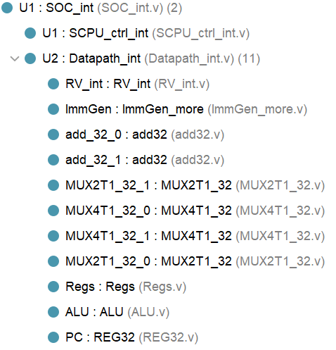

【具体代码如下】
`timescale 1ns / 1ps
module SOC_int(
input clk,
input rst,
input [31:0]Data_in,
input [31:0]inst_in,
input MIO_ready,
inout INT0,
output MemRW,
output CPU_MIO,
output [31:0]Data_out,
output [31:0]PC_out,
output [31:0]Addr_out,
output [1023:0] all_regs_data,
output [31:0]mepc
);
wire [3:0]ALU_Control;
wire [2:0]ImmSel;
wire [1:0]MemtoReg,Jump;
wire Branch, BranchN, RegWrite, ALUSrc_B;
wire ecall , mret, ill_instr;
wire[4:0] opcode; assign opcode = inst_in[6:2];
wire[3:0] Fun3; assign Fun3 = inst_in[14:12];
wire[3:0] funecall; assign funecall = inst_in[22:20];
wire[2:0] funmret; assign funmret = inst_in[29:28];
SCPU_ctrl_int U1(
.OPcode(opcode),
.Fun3(Fun3),
.Fun7(inst_in[30]),
.MIO_ready(MIO_ready),
.Fun_ecall(funecall),
.Fun_mret(funmret),
.ImmSel(ImmSel),
.ALUSrc_B(ALUSrc_B),
.MemtoReg(MemtoReg),
.Jump(Jump),
.Branch(Branch),
.BranchN(BranchN),
.RegWrite(RegWrite),
.MemRW(MemRW),
.ALU_Control(ALU_Control),
.CPU_MIO(CPU_MIO),
.ecall(ecall),
.mret(mret),
.ill_instr(ill_instr));
Datapath_int U2(
.ALUSrc_B(ALUSrc_B),
.ALU_operation(ALU_Control),
.Branch(Branch),
.BranchN(BranchN),
.Data_in(Data_in),
.ImmSel(ImmSel),
.Jump(Jump),
.MemtoReg(MemtoReg),
.RegWrite(RegWrite),
.clk(clk),
.inst_field(inst_in),
.rst(rst),
.ALU_out(Addr_out),
.Data_out(Data_out),
.PC_out(PC_out),
.all_regs_data(all_regs_data),
.INT0(INT0),
.ecall(ecall),
.ill_instr(ill_instr),
.mret(mret),
.mepc(mepc));
endmodule

同样的，利用CPU（本实验设计）、RAM、ROM可以搭建如下图的仿真平台，初始化RAM的数据（D_mem.coe），初始化ROM的指令（I_mem_int.coe），查看CPU数据的输入和输出，以及底层的包括寄存器在内的各模块的状态。

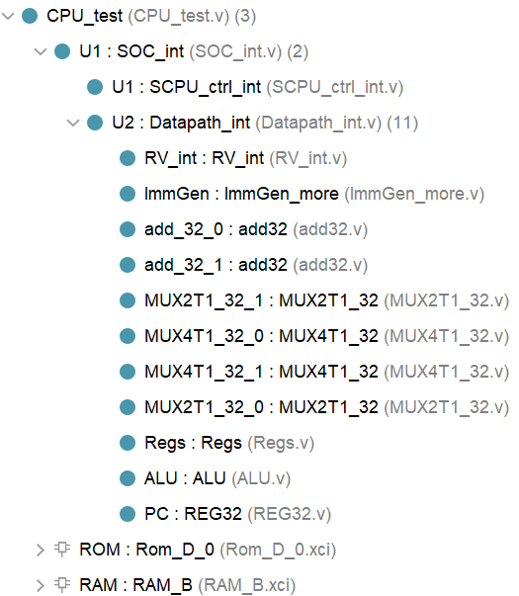

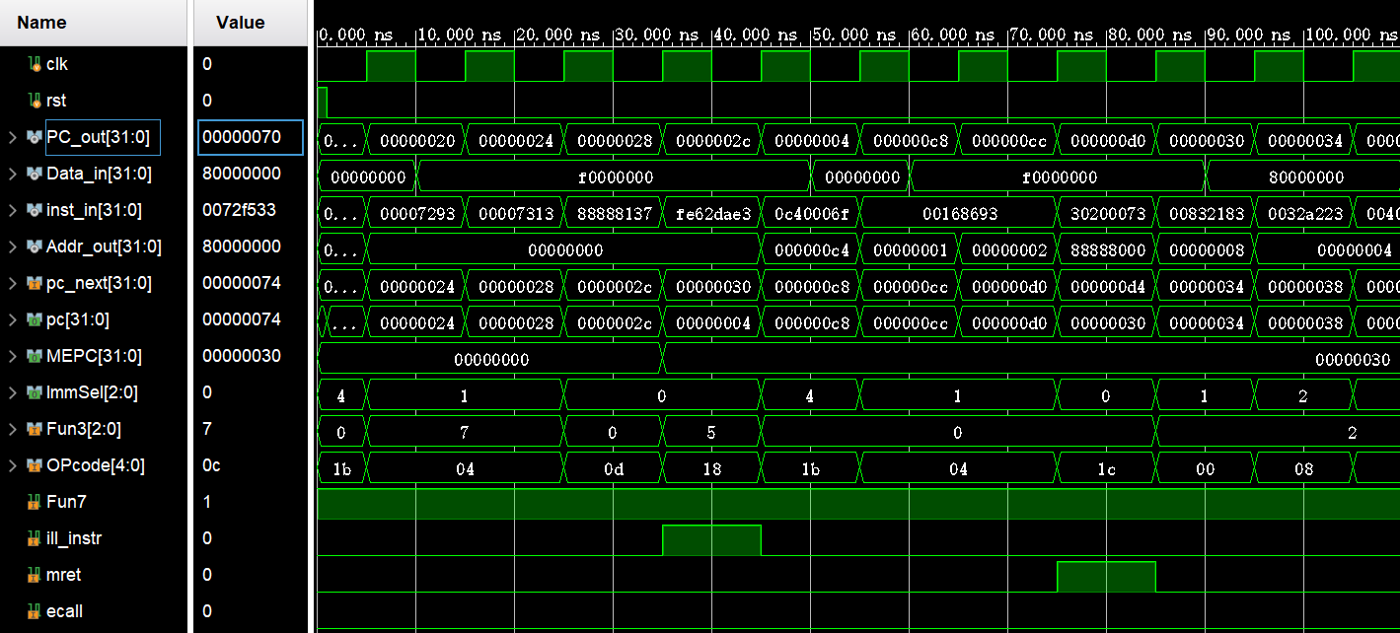
该片段中，PC = 0x2c时指令为0XFE62DAE3，对应机器码为bge x5, x6, -12不在我们的设计范围中，因此判定为illegal instruction需要中断。
下一个时钟周期，可以看到PC跳转到ill_init处理向量位置0x04，同时MEPC记录下一指令0x30，并转向中断处理程序0xc8进行处理。
处理完毕，进行mret，返回到正常程序流。
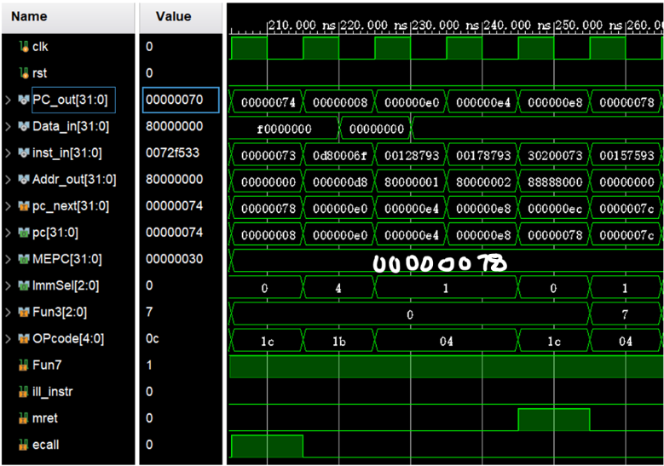

该片段中，PC = 0x74时指令为0X00000073，对应机器码为ecall，因此判定需要中断。
下一个时钟周期，可以看到PC跳转到ecall处理向量位置0x08，同时MEPC记录下一指令0x78，并转向中断处理程序0xe0进行处理。
处理完毕，进行mret，返回到正常程序流。
3.3.2 DEMO物理测试
继承替换CPU及子模块后，下载.bit文件，使用DEMO程序进行物理验证。本实验由于指令种类多样并且指令较为复杂，通过记录VGA中的数据变化，设计了测试记录表格。

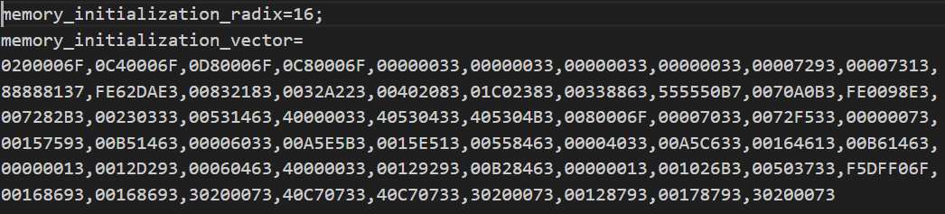
·ROM中填充指令（I_mem_int.coe）如下：

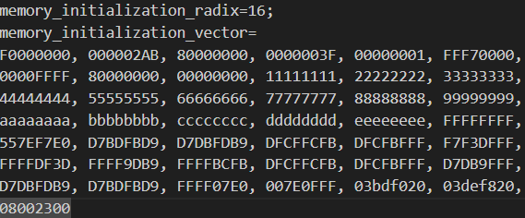
·RAM中储存的数据（D_mem.coe）如下：

部分测试VGA显示图片见实验结果分析

- 实验结果分析
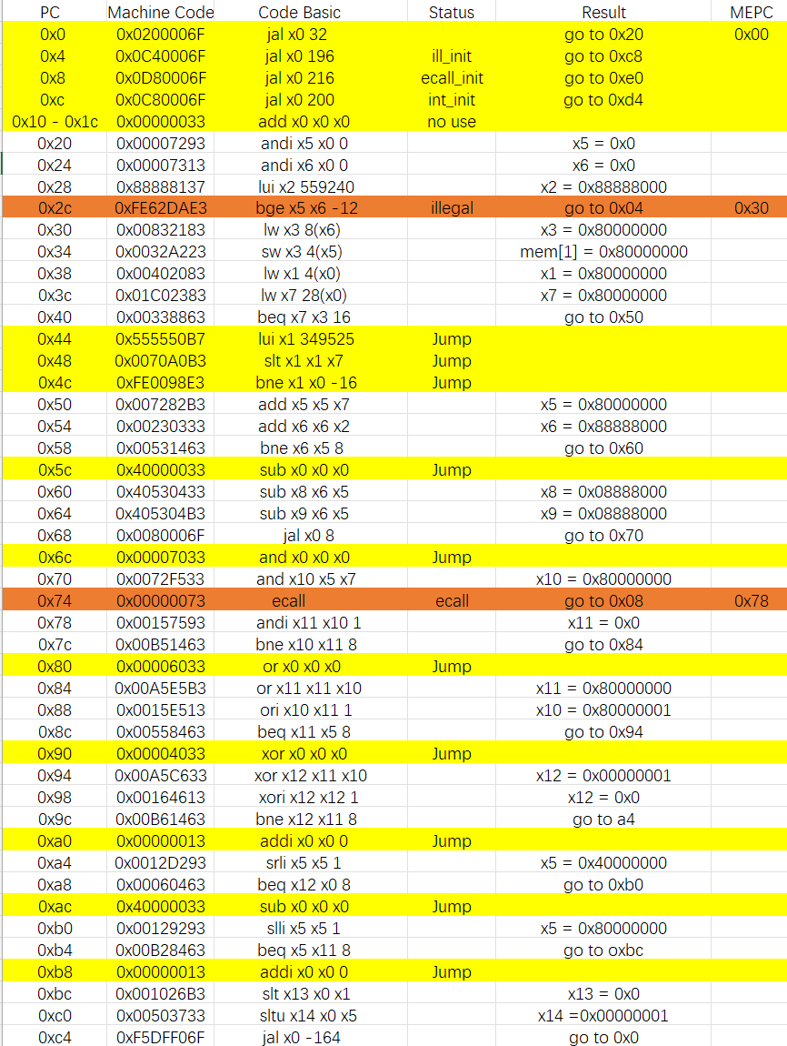

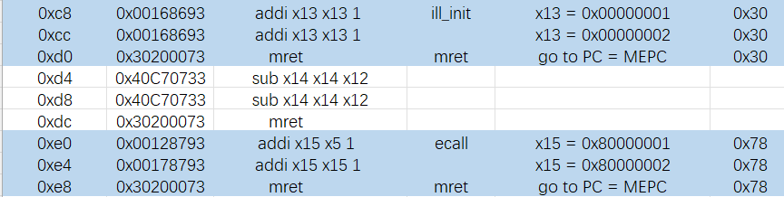
以上表格记录了I_mem_int.coe中的正常程序流，并标记了中断处。
该表格记录了中断处理程序，其中MEPC保持在进入中断时程序的下一条PC，从而能够在mret时重回正常程序流。

（1）Illegal instruction中断：
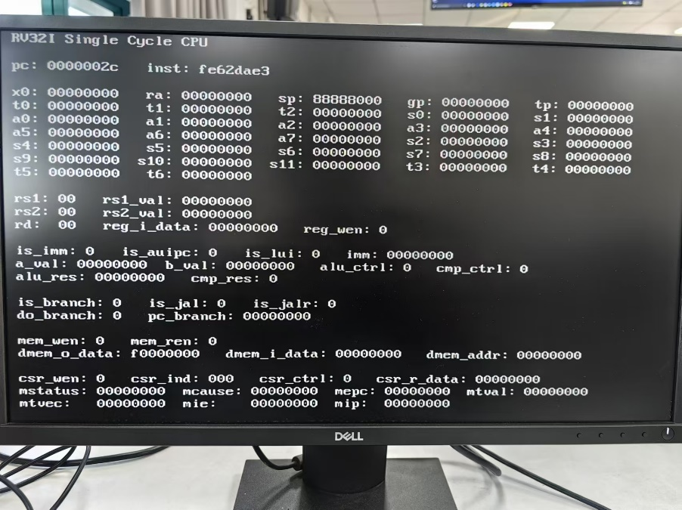

【Instruction = 0xFE62DAE3 = bge x5 , x6 , -12，记录MEPC=0x30】
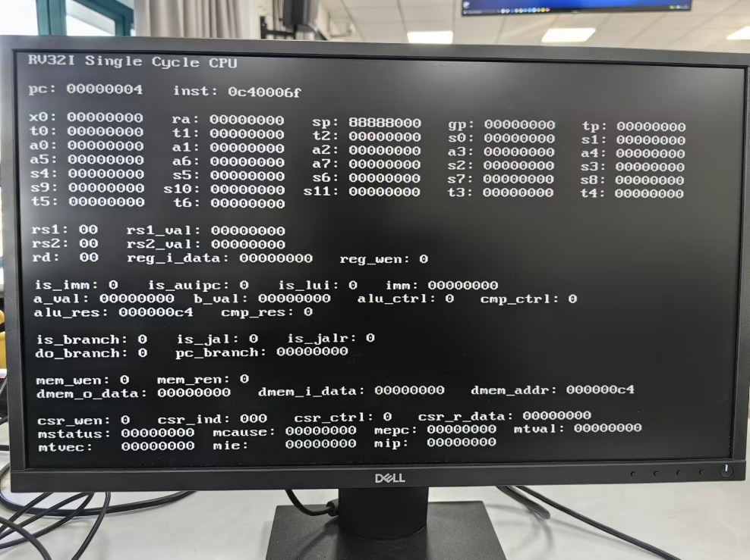

【Illegal中断发生，跳转至0x4，准备跳入中断处理程序】
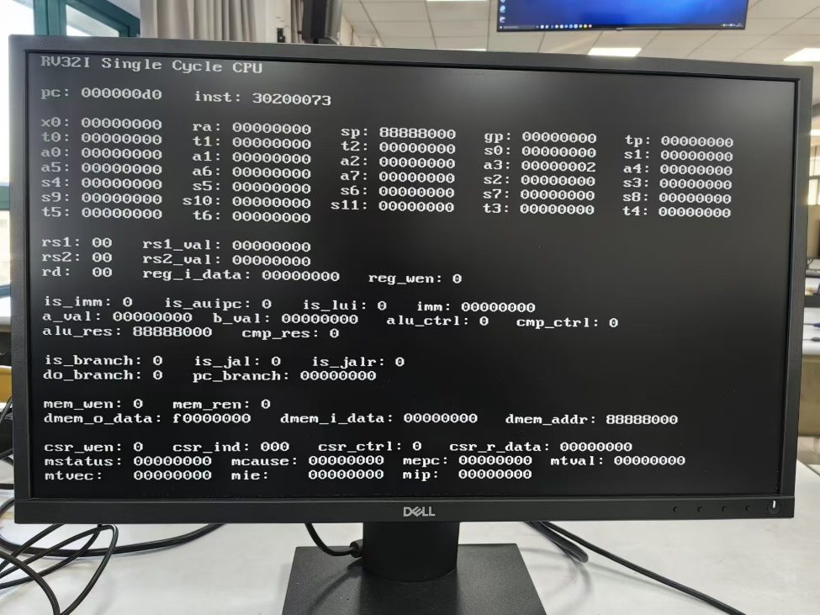

【0xc8~0xd0执行成功，x13=0x2，随后跳回0x30】

（2）ECALL中断：
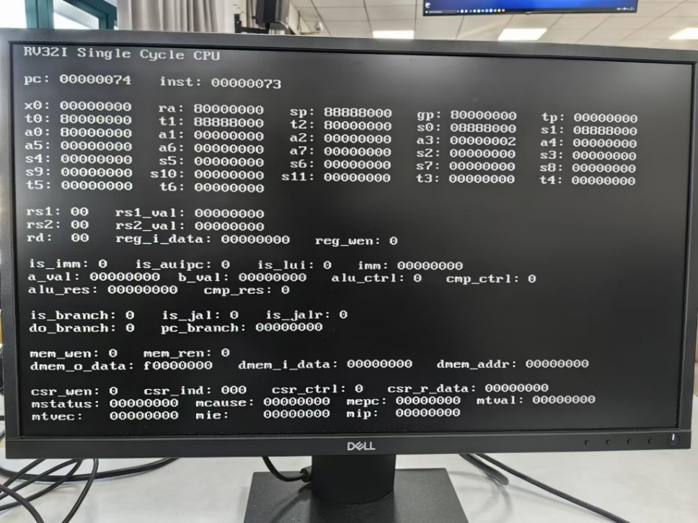

【Instruction = 0x00000073 = ecall，记录MEPC=0x78】
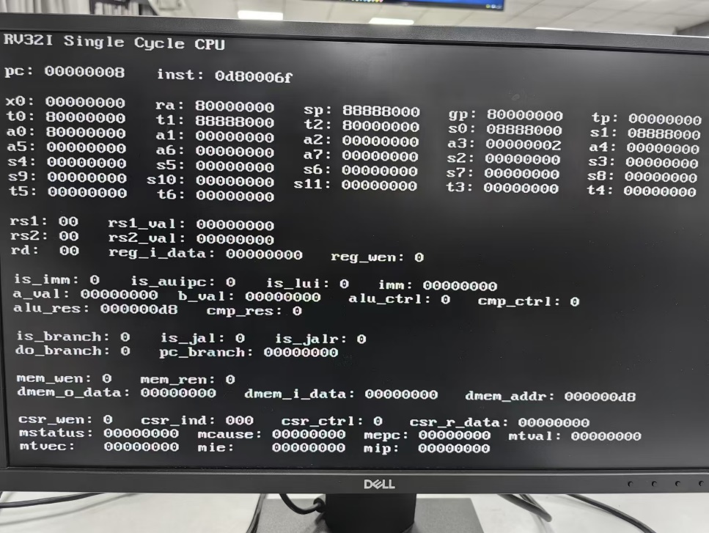

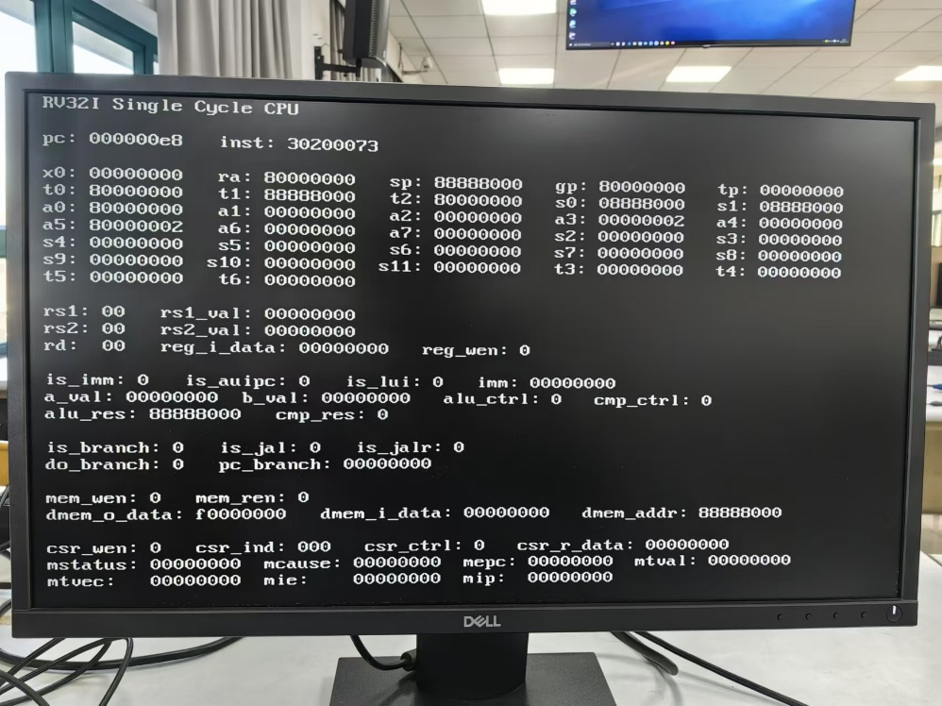
【Ecall中断发生，跳转至0x8，准备跳入中断处理程序】

【0xe0~0xe8执行成功，x15=0x2，随后跳回0x78】

（3）INT外部中断：
在运行过程中，将SW[15]调至1，并进行一步单步时钟，INT外部中断发生，跳转至0x8，准备跳入中断处理程序。
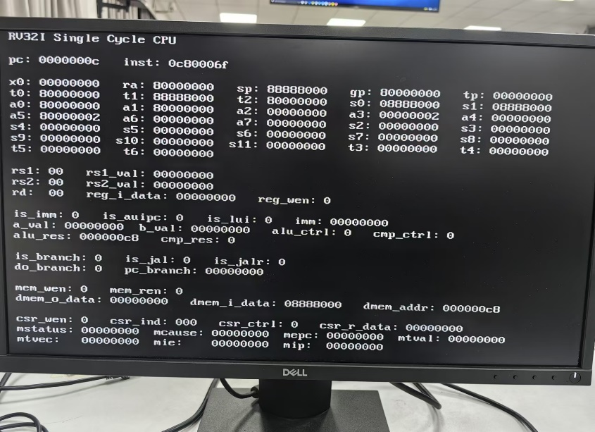

随后0xd4~0xdc执行成功，随后跳回原程序流。
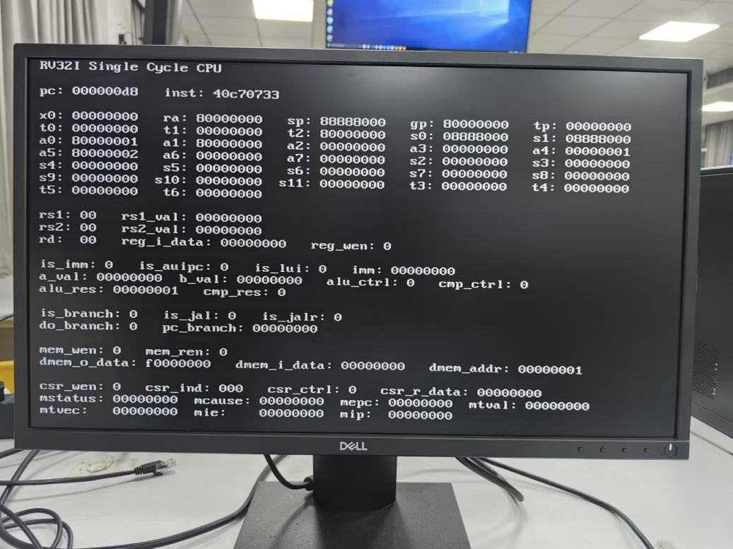

（4）最终寄存器堆数值：
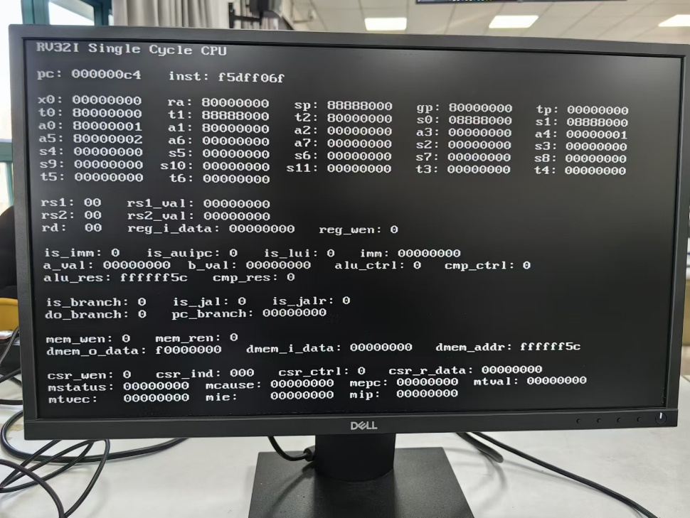

最后呈上无INT外部中断，正确跑完I_mem_int.coe的结果。
五、讨论与心得
思考题1：设计SCPU_ctrl_int时，所增加的特权指令与RV32I 基本指令译码有何区别?
新增加的特权指令，不依赖于基本指令中所用的控制信号ALUSrc_B,MemtoReg,RegWrite,MemRW,Branch,BranchN,Jump,ALUop,ImmSel等。
而主要特权指令决定于32位指令中的Fun_mret 和Fun_ecall，以及未在基本指令译码范围出现导致default中ill_instr的变化。
所以说目前新增加的特权指令只需要3个控制信号就能正确执行，相对来说译码更加简洁明了（虽然可能是加的比较少）。

思考题2：指令集规定的中断寄存器mepc、mtvec均为时钟控制寄存器，本实验在设计RV_int时若也都设计为寄存器，能实现PC的正常跳转吗?
不能正常跳转，如果RV_int也设计成寄存器，可以考虑一种情况，在同一个时钟上升沿和下降沿之间发生一次中断，那么在下一次时钟上升沿前RV_int中的数值就不能改变，也就无法探测到异常的发生。
这就达不到中断处理的要求，PC跳转不正常。

单周期CPU中断实验结束（太折磨了。。），那接下来就要做流水线CPU了。
在做单周期的一系列实验中，主要时间和工作集中在Datapath、SCPU_ctrl的调整、debug上，做完以后基本上对每个指令的通路以及控制信号都比较熟悉了。
希望后续流水线CPU能够友善一点。

【中间存在一个未解决的问题，如果ROM中存在sw指令，很大概率会导致内存出错，导致后续lw数据出现问题？但是多烧几次以后也有概率获得正确结果，真的太折磨了。】

